Einladung zum Prüfinger Straßenturnier
am 14.August 2021

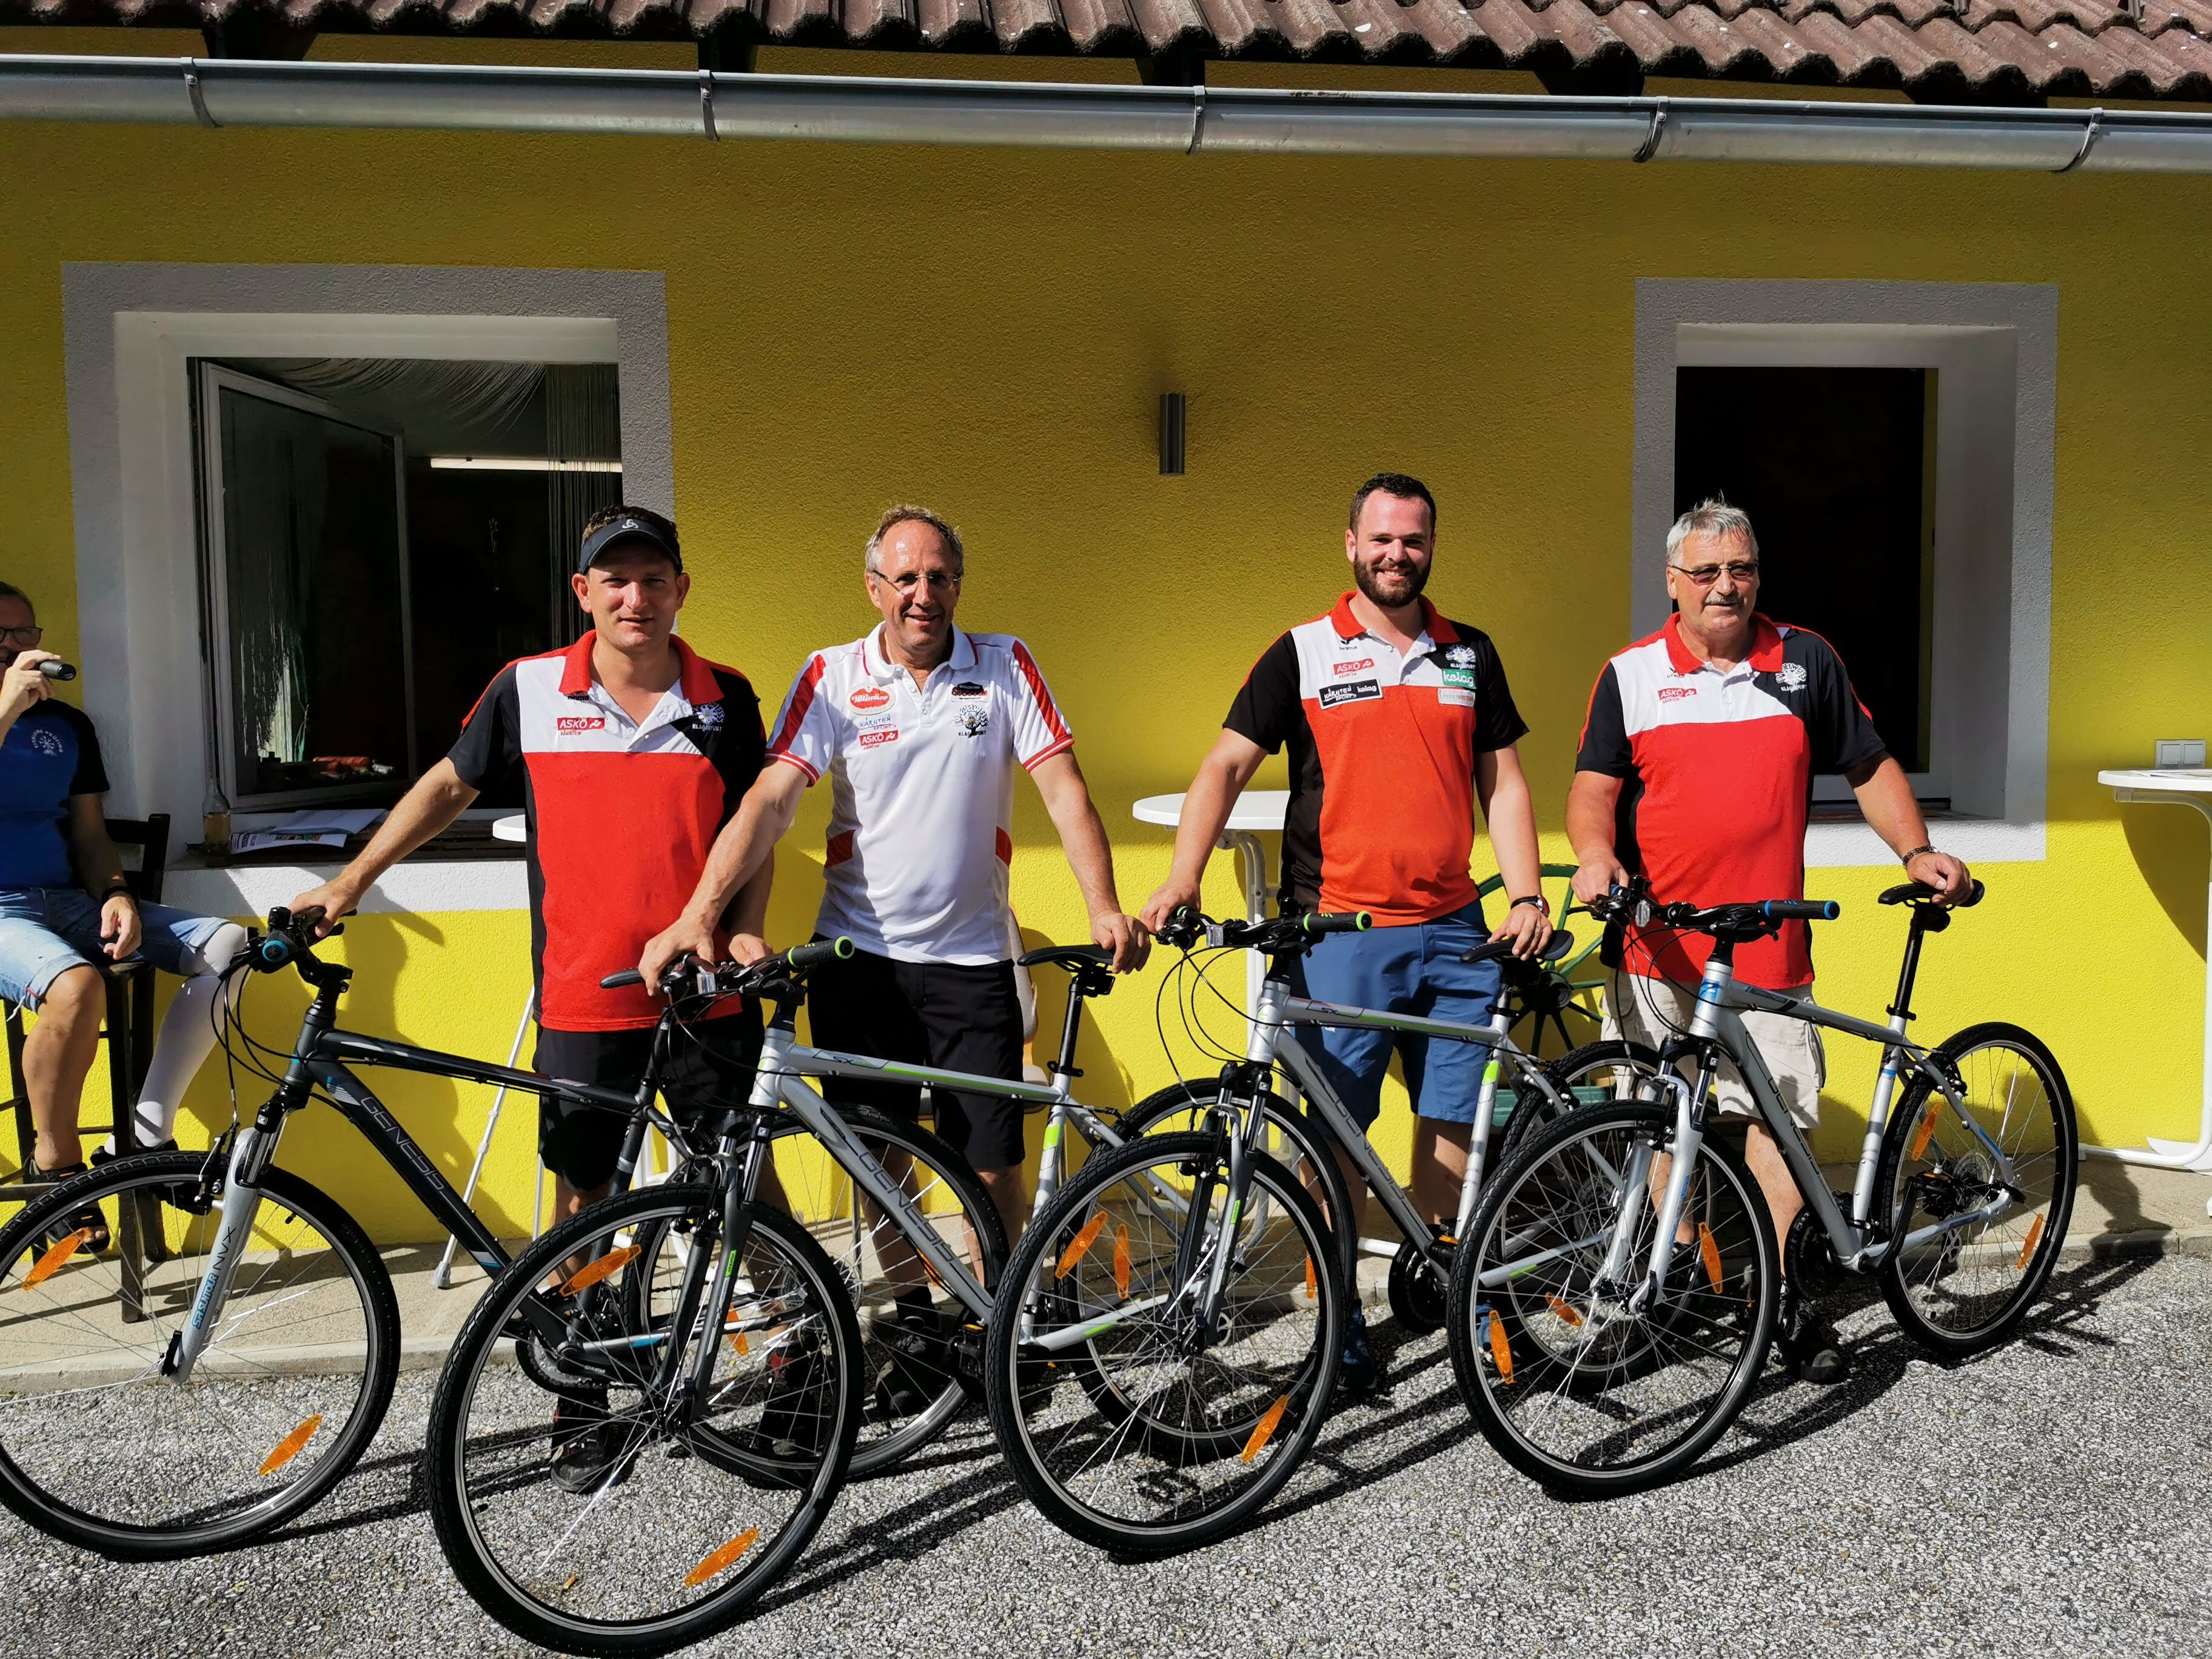

Tagessieger 2020 Edelweiß Klagenfurt

Ort: Prüfingerstraße

Zeit: 14.August 2021

Startnummernausgabe: 07:30Uhr

Beginn: 08:00Uhr

Modus: 4 Gruppen zu 11 Mannschaften gespielt wird ausschließlich auf der Prüfinger-Straße,

die Plätze 1 und 2 pro Gruppe spielen um den Tagessieg.

Die Lilla Platten dürfen nicht verwendet werden!!

Nenngeld: €uro 50.-

Preise: Warenpreise alle Mannschaften bekommen einen Preis

Anmeldung: Bitte sofort (großer Andrang) 0664/32 38 198 oder 050100-35601

Der Veranstalter übernimmt keine Haftung für Unfälle jeder Art während und nach der Veranstaltung!

Das Turnier wird an diesem Tag nach den geltenden Covid19 Bestimmungen durchgeführt!!!!

Hinweis!!

Mit der Teilnahme an oben angeführten Wettbewerb (Turnier) werden sämtliche Teilnahmebedingungen, Festlegungen und Vorschriften des Veranstalters anerkannt. Weiters wird mit der Anmeldung das Einverständnis erklärt, dass die Wettkampfbezogenen und persönlichen Daten (Vor und Zunamen, Vereinszugehörigkeit, erzielte Ergebnisse), den Medien (z.b: Printmedien, Online Dienste, TV- und Radio-Anstalten)vom Veranstalter bzw. Durchführer zur Verfügung gestellt werden dürfen. Diese Erklärung umfasst auch die Veröffentlichung von Wettbewerbsbilder, Sieger- und Mannschaftsfotos sowie Videos auf Online-Plattformen.

Für den ESV Schwarzl Immobilien Prüfing
Obmann Josef Degen

